муниципальное автономное дошкольное образовательное учреждение
Городского округа «город Ирбит» Свердловской области «Детский сад №23»

учитель - логопед Е.И.Фучкина
Самомассаж детей в логопедической работе
с детьми старшего дошкольного возраста,
как здоровьесберегающая технология.

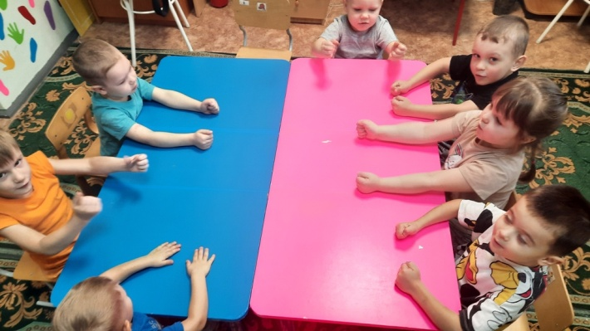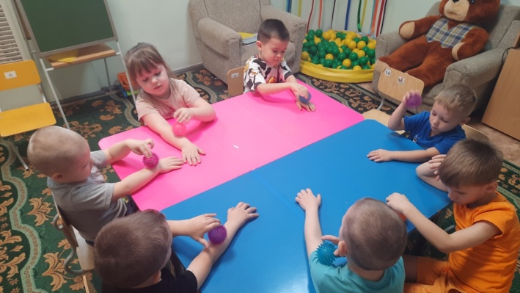
Использование здоровьесберегающих технологий в моей деятельности логопеда стало перспективным средством коррекционно-развивающей работы с детьми, имеющими нарушения речи. Эти методы работы принадлежат к числу эффективных средств коррекции, все чаще применяемых в специальной педагогике и помогающих достижению максимально возможных успехов в преодолении не только речевых трудностей, но и общего оздоровления детей дошкольного возраста.
Кроме того, альтернативные методы и приемы помогают организовывать занятия интереснее и разнообразнее.
Цель применения здоровьесберегающих технологий в логопедической работе - оптимизация процесса коррекции речи и обеспечение оздоровления, поддержания и обогащения здоровья детей.
Организуя работу по коррекции речи, я ставлю перед собой и оздоровительные задачи: сохранять и укреплять физическое и психическое здоровье дошкольников, путём повышения адаптивных возможности детского организма (активизировать защитные свойства, устойчивость к заболеваниям).
Каждый человек может овладеть приемами самомассажа.
Самомассаж — это массаж, выполняемый самим ребенком (подростком или взрослым) , страдающим речевой патологией. Это также гимнастика, благодаря которой в мозг поступает мощный поток импульсов от рецепторов, расположенных в коже . Главная ценность самомассажа заключается в том, что он, прежде всего влияет на нервную систему малыша, помогает ребёнку снять общую усталость. Все упражнения должны выполняться на фоне позитивных ответных реакций ребёнка.
Целью логопедического самомассажа является стимуляция кинестетических ощущений мышц, участвующих в работе периферического речевого аппарата, нормализация тонуса данных мышц.
Простота, доступность приемов, возможность проведения их в любой обстановке, изменение дозировки в зависимости от самочувствия – это еще далеко не все преимущества самомассажа. Его мы выполняем как индивидуально, так и фронтально с группой детей одновременно на логопедических занятиях.
Дети обучаются приемам самомассажа под руководством логопеда. Перед выполнением приемов самомассажа дети должны принять спокойную, расслабленную позу. Они могут сидеть на стульчиках или находиться в положении лежа (например, в кроватках после дневного сна). Длительность одного сеанса самомассажа для детей дошкольного возраста составляет 5 — 10 мин. Каждое движение выполняем не более 4—6 раз.
Обучая детей самомассажу, я показала каждый прием на себе и комментировала его. Дети выполняют массажный прием самостоятельно, вначале при наличии зрительного контроля (зеркало), а затем и без него. Когда приемы самомассажа были освоены детьми, мы проводим под стихотворный текст или специально подобранную тихую музыку в медленном ритме. Этот метод особенно полезен, поскольку обеспечивает тактильно-проприоцептивную стимуляцию (метод оздоровительной терапии) в определенном ритме, что в целом способствует формированию чувства ритма, которое в своей основе имеет моторную природу.
Процедура самомассажа проводится, в игровой форме по рекомендуемой педагогом схеме: массаж головы, мимических мышц лица, губ, языка.
Во время выполнения движений у ребенка не должно быть ощущений дискомфорта, напротив, все движения самомассажа должны приносить ребенку удовольствие.
Необходимо помнить, что болевые воздействия во время самомассажа не допускаются, потому что массируемые ткани при этом рефлекторно напрягаются, резко снижая тем самым эффект процедуры.
Многочисленными исследованиями установлено, что уровень развития речи находится в прямой зависимости от степени сформированности тонких движений пальцев рук.
Дети обучаются таким приёмам самомассажа, как поглаживание, растирание, разминание, выжимание, активные и пассивные движения. Самомассаж делаем на обеих руках попеременно.
Использование этих приемов самомассажа в стихотворной форме, под музыку в моей работе над коррекцией звукопроизношения дает неоценимую поддержку в развитии речи дошкольников , увлекает их , готовит речевой аппарат ребенка к постановке звуков.

